# Два миллиона детей уже проверили свои знания о безопасности

Продолжается, стартовавшая в апреле всероссийская онлайн-олимпиада «Безопасность начинается с тебя» от образовательной платформы Учи.ру совместно с МЧС России. Уже около двух миллионов школьников и дошкольников проверили свои знания алгоритмов действий в различных опасных ситуациях, а также правил поведения на природе и в городе.

ГУ МЧС России по Алтайскому краю напоминает о важности обеспечения безопасности детей - пройди с ребенком онлайн-олимпиаду, переходи по [ссылке](https://safety-mchs.uchi.ru/?utm_source=partner&utm_medium=post&utm_campaign=mchs_25_smm_mchs).

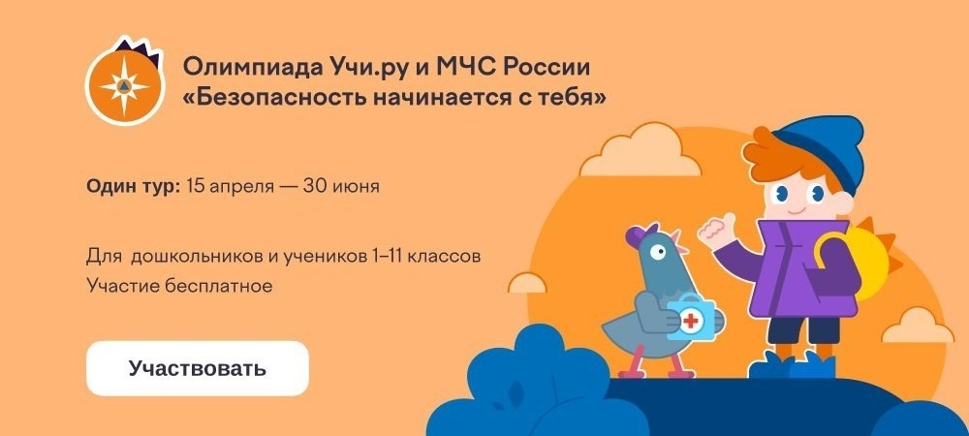

ТО НДиПР №5, 79 ПСЧ ГУ МЧС России по Алтайскому краю